LAPORAN PRAKTIKUM HISTOLOGI
“Jaringan Syaraf”
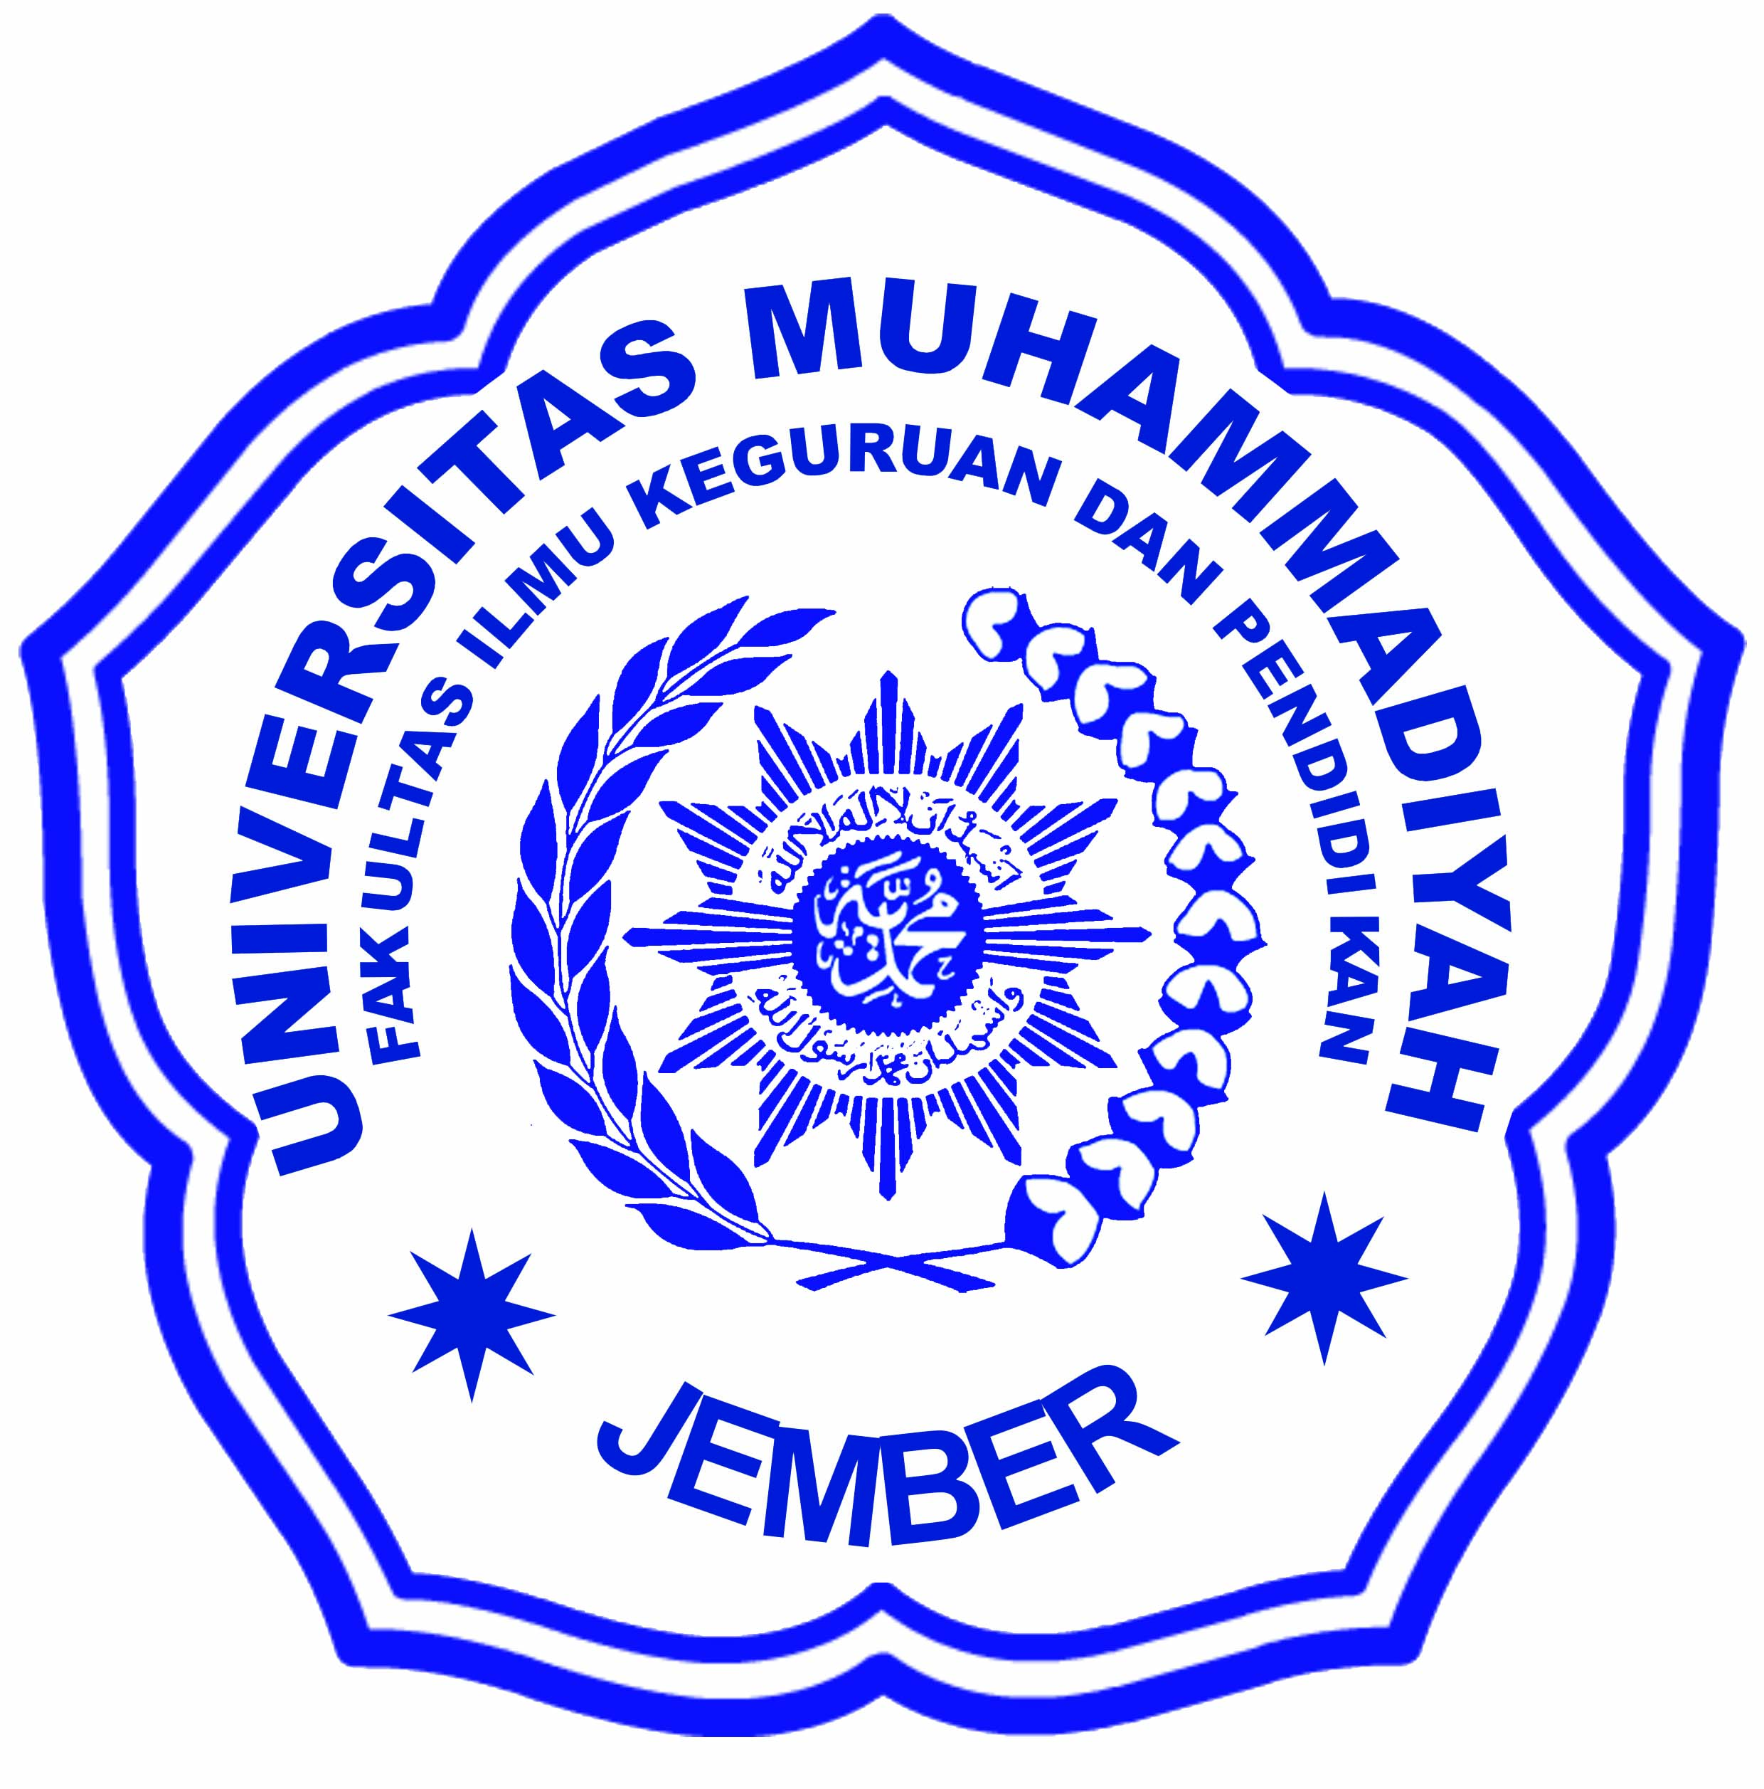

Disusun oleh :
KELOMPOK 5
Aini Maskuro (0910211107)
Reta Setia Riski (09102110)
Fuat Fendy P (0910211112)
Ardy Mega
Mega Wahyuni
Siti Hasanah
PRODI PENDIDIKAN BIOLOGI JURUSAN PMIPA
FAKULTAS KEGURUAN DAN ILMU PENDIDIKAN
UNIVERSITAS MUHAMMADIYAH JEMBER
2011

BAB I
PENDAHULUAN
1.1DASAR TEORI
Jaringan Saraf
Jaringan saraf tersusun atas sel-sel saraf (neuron). Berdasarkan fungsi konduksinya, neuron dapat dibedakan menjadi neuron sensoris, neuron motoris, dan interneuron.
- Neuron sensoris (aferen) berperan menjalarkan impuls (aksi potensial yang dijalarkan) dari reseptor menuju ke saraf pusat. Kebanyakan neuron sensoris memiliki soma di luar SSP.
- Neuron motoris (eferen) berperan menjalarkan impuls dari saraf pusat menuju ke efektor. Neuron motoris memiliki soma di medulla spinalis.
- Interneuron berperan menghubungkan neuron satu dengan neuron lainnya.
Sistem saraf berdasarkan letak dan kedudukannya dapat dibedakan menjadi: CNS (central nervous system) atau SSP (Sistem Saraf Pusat) dan PNS (peripheral nervous system) atau SST (Sistem Saraf Tepi).
Sistem saraf pusat merupakan bagian dari 2endri saraf yang mengatur fungsi organ dan anggota tubuh serta tenpat budi pekerti manusia terletak.
Sistem saraf pusat terdiri dari otak atau 2endrite22 dan sumsum tulang belakang atau 2endrit spinalis
BAGIAN-BAGIAN SEL SYARAF
1.Neuron

- Unit fungsional
- Ada ± 10 miliar neuron dalam tubuh manusia
- Kemampuan khusus
  - Irritabilitas
Yaitu: Kemampuan untuk merespon stimulus
  - Propagasi impuls
Yaitu: Kemampuan untuk meneruskan impuls
Setiap neuron memiliki 3 segmen
  - Segmen reseptif → 3endrite dan perikarion
  - Segmen konduktif → axon
  - Segmen transmisi → sinapsis

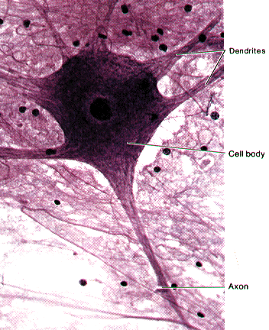
- Komponen utama:
  - Perikarion/ badan sel/ soma
    - Sitoplasma
    - Badan nissl
    - 3endrit
  - Processus
    - Axon
    - 3endrite

sitoplasma
- Dalam 4endrite disebut neuroplasma
- Dalam axon disebut axoplasma
- Di dalam sitoplasma terdapat:
1.Neurofibrillae
Berbentuk fibril,melanjutkan ke processus sejajar satu dengan lainnya, tampak pada
impregnasi perak
2. Chromophylic substance
material ( nissl body )
  - Ciri khas sel syaraf , tampak jelas pada neuron motoris.
  - Gambaran seperti otot serat lintang / gambaran macan tutul.
  - Tersebar diseluruh badan sel.
3.Apparatus golgi
4.Mitochondria
5.Inclusion
  - pigmen melanin,yaitu granula yang berwarna coklat gelap,terdapat pada bulbus olfaktorius, ggl.spinale,ggl symphaticum mid brain (substansia alba)
  - lypofuchsin
warna kuning sampai coklat muda , mengandung lemak.

NUKLEUS

- Bulat/oval,
- Terletak ditengah(sentral),
kecuali pada ganglion
symphatis
- Jumlah satu,kecuali pada
ganglion symphaticum (2)
- Nukleoli
  - besar,satu atau dua,
  - Basopilik
  - Satelit nukleolar.
- Membran 4endrit
  - Tampak jelas
  - dindingnya terdiri dari 5endrite55ein
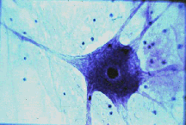
GAMBAR inti sel syaraf.

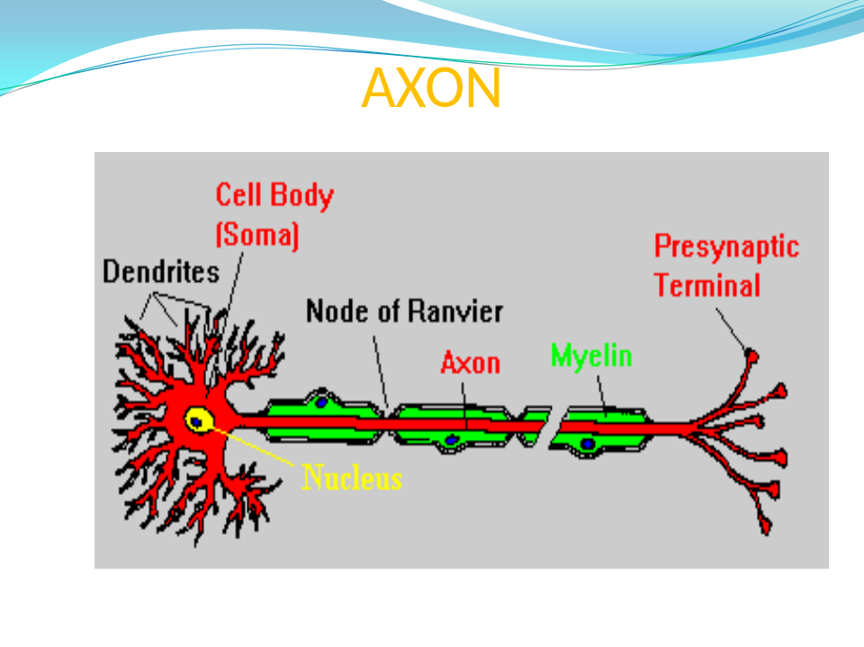
Gambar akson

- Axon hillock
- Axon 6endrite plasma: axolema
isi : axoplasma (badan Nissl (-)
- hillock – selubung 6endri : segmen awal
- Sel schwan
- Nodus ranvier
- 2 tipe
  - Mielin
  - Tanpa 6endri
- Axon Meneruskan impuls dari badan sel
- Axon mentransmisikan impuls ke neuron lain atau ke efektor : otot atau kelenjar
- Bagian akhir dari axon biasanya bercabang (terminal bouton)
- Axon bermielin
  - Di SST, semua axon dikelilingi sel 6endrit
  - Meluas ke sepanjang axon perifer membentuk selubung myelin
  - Di SSP, pembentukan dan myelinisasi selubung myelin dilakukan oleh oligodendrosit
- Axon tak bermielin
  - SSP – Astrosit
  - SST – sel Schwann
- Axon tanpa myelin hanya dikelilingi sitoplasma sel schwan
  - Axon yang lebih kecil
  - Mis. SSO
DENDRIT
- Pendek
- Bercabang keluar dari soma
- Menerima signal dan membawanya ke soma
- Membran sel 6endrite dan soma 6endrite6 terhadap stimulasi kimia, mekanik dan elektrik
- Stimulasi akan merangsang potensial aksi yang akan diteruskan di sepanjang axon
TIPE NEURON
- Berdasarkan jumlah 7endrite dan axon yang keluar dari badan sel, ada 3 bentuk :
  - Neuron Multipolar
  - Neuron bipolar
  - Neuron pseudounipolar

- Multipolar
  - Banyak 7endrite bercabang terjulur dari badan sel
  - Paling banyak
  - Motoris dan sensoris
  - Otak dan medulla spinalis
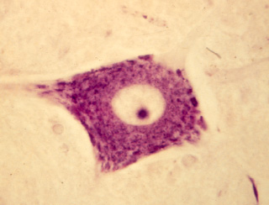
- Bipolar
  - Satu 7endrite dan satu axon keluar dari kedua sisi badan sel
  - Sensoris murni
  - Ditemukan dalam ganglion koklearis dan vestibularis, dan epitel olfaktorius cavum nasal
- Pseudounipolar
  - Memiliki satu juluran dekat perikarion yang bercabang dua (spt T)
  - Satu cabang ke ujung perifer dan satu lagi 8endrit SSP
  - Rangsangan dendrite axon terminal tanpa melewati perikarion
  - Ditemukan pada ganglion spinal (ganglion radik dorsal nervus spinalis), sebagian ganglion 8endrit
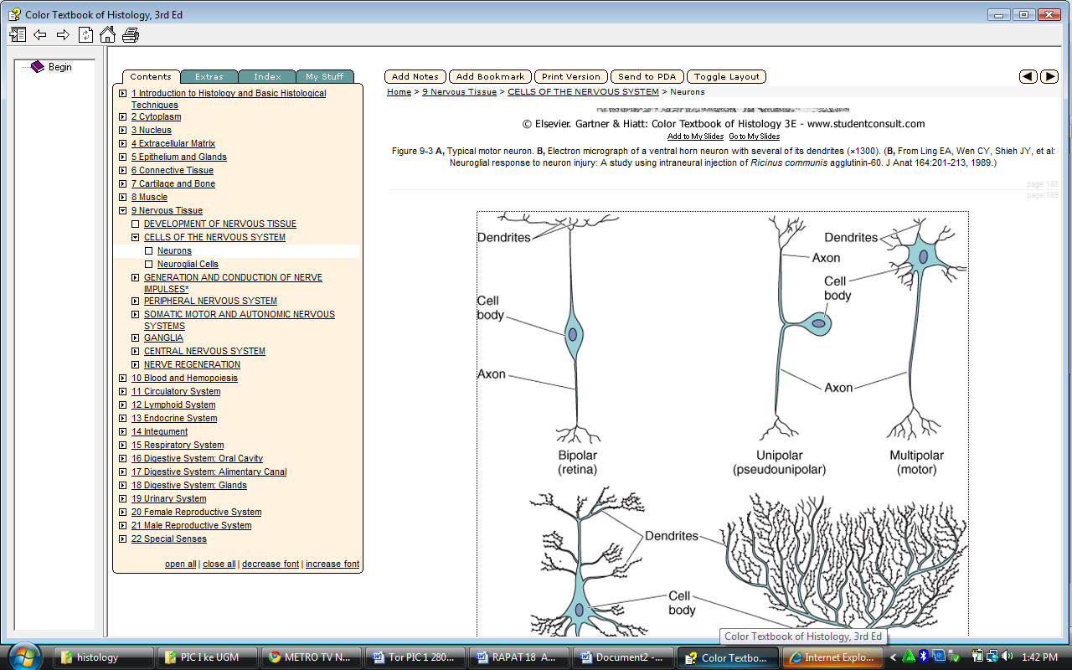

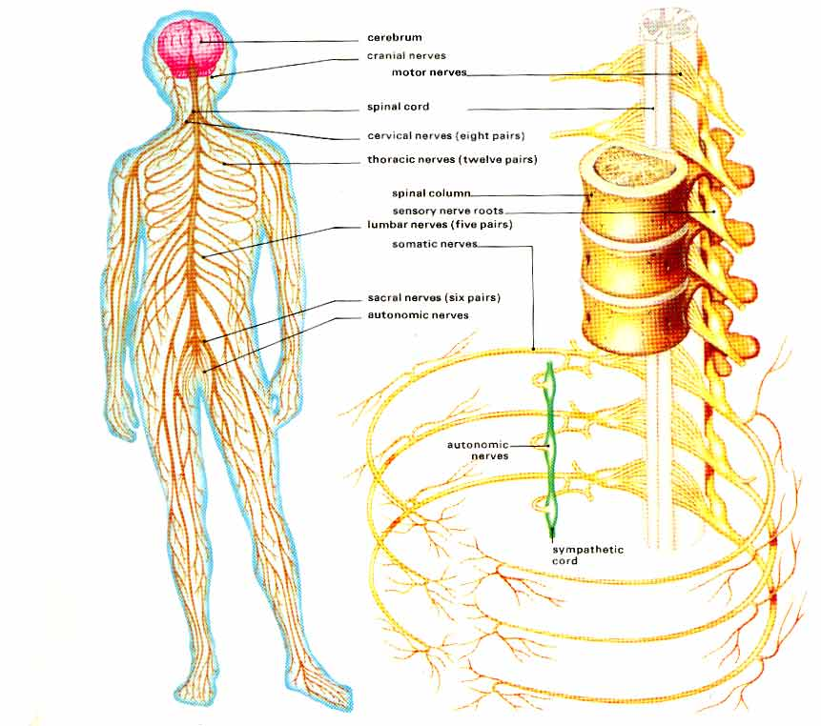
BAGIAN-BAGIAN SYARAF PADA MANUSIA

FUNGSI JARINGAN SYARAF

- Sebagai alat pengenal perubahan yang terjadi di luar tubuh atau alat penghubung antara tubuh dengan dunia luar melalui indera
- Sebagai alat pengatur atau alat pengendali tanggapan (respons) terhadap keadaan sekitar
- Mengatur dan mengendalikan kerja organ tubuh sehingga organ tersebut dapat bekerja secara teratur sesuai dengan fungsinya.

SEL SYARAF
- Sel saraf (neuron) berfungsi menerima dan mengirimkan impuls saraf.
- Sel saraf terdiri dari badan sel, inti sel, dan sitoplasma yang memanjang keluar dari badan sel dan membentuk serabut-serabut saraf yang halus
- Serabut saraf dibedakan menjadi dua macam yaitu akson/neurit dan 9endrite.

MEKANISME HUBUNGAN ANTAR SYARAF

Sel saraf atau neuron mempunyai kemampuan untuk menerima dan memberikan jawaban terhadap rangsang yang diberikan kepadanya. Rangsangan yang diterima oleh reseptor (alat indera) akan dihantarkan ke pusat susunan saraf. Rangsangan dari 10endrite terus ke badan sel saraf dan selanjutnya oleh akson akan diteruskan ke 10endrite neuron lainnya. Hubungan antara akson dan 10endrite dari sel saraf lain terdapat jarak yang sangat kecil yang disebut sinapsis.

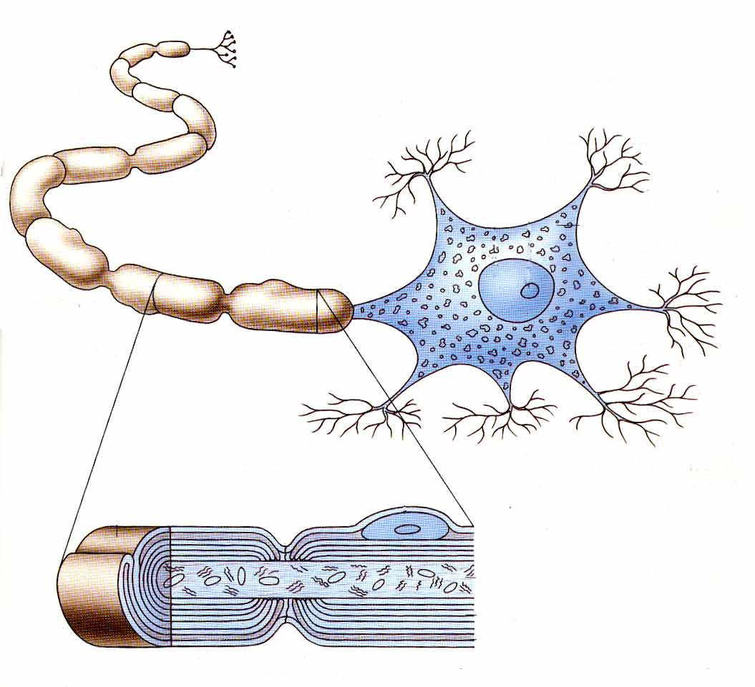

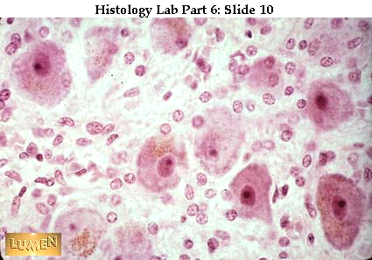
LIPOFUSI GRANULER
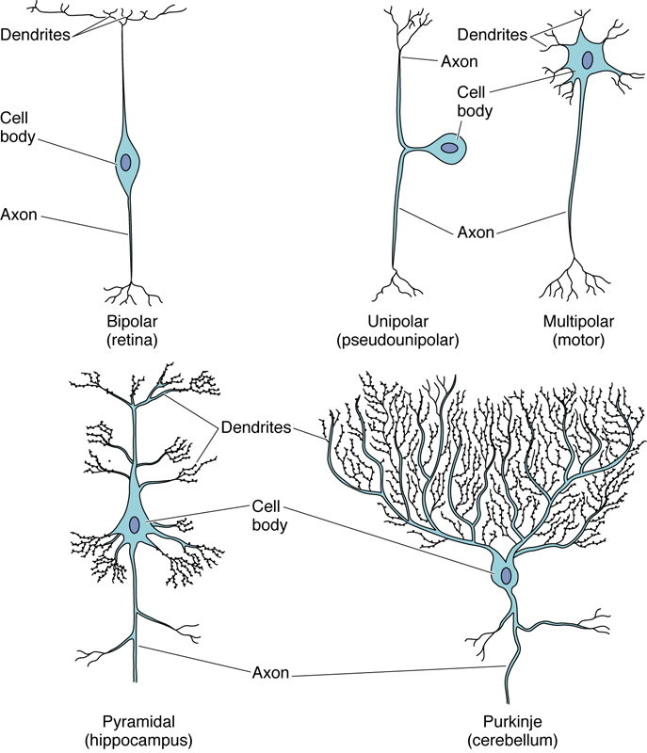

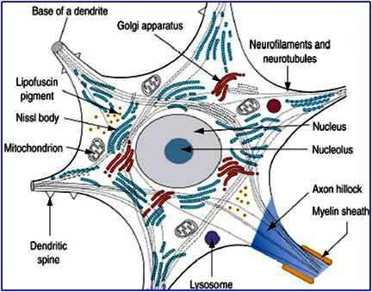
  - TUJUAN
- Mengetahui Struktur dan komponen medulla Spinalis
- Mengetahui Struktur dan komponen Cerebellum

BAB II
METODELOGI
  - Alat dan Bahan :
- Mikroskop 4. Buku Petunjuk Praktikum
- Preparat medulla Spinalis dan preparat cerebellum 5. Pensil warna
- Buku gambar 6. Buku & alat tulis
  - Cara Kerja :
- Asistensi tentang acara praktikum hari ini
- Mengamati preparat medulla Spinalis dan Cerebellum
- Menggambar sel-sel Spinalis dan Cerebellum
- Memberi warna sesuai aslinya
- Memberi keterangan

BAB III
HASIL PENGAMATAN
No | Preparat | Gambar | Keterangan
1 | Medulla Spinalis
2 | Cerebellum

BAB IV
PEMBAHASAN
4.1 Syaraf tepi dan syaraf pusat
4.1.1 Sistem syaraf tepi
Sistem saraf tepi/perifer terdiri dari Saraf Kranial (yang berhubungan dengan otak) dan Saraf Spinal (yang berhubungan dengan medula spinalis), termasuk juga ganglia (kumpulan saraf). Sistem saraf tepi terdiri dari sel-sel saraf dan serabutnya yang terletak diluar otak dan medulla spinalis, yang merupakan penghubung ke bagian tubuh lainnya. Tipe sel saraf pada sistem saraf tepi:
- Aferen/sensorik, merupakan sel saraf yang menghantarkan informasi dari reseptor sensorik pada tubuh menuju sistem saraf pusat.
- Eferen/motorik, merupakan sel saraf yang menghantarkan informasi dari sistem saraf pusat menuju otot/kelenjar.
Secara fungsional, sistem saraf tepi dikelompokkan lagi menjadi sistem saraf somatik dan sistem saraf viseral, yang masing-masing mempunyai divisi sensorik dan motorik. Pembagian sistem saraf tepi secara fungsional adalah:
- Sistem Saraf Somatik, Divisi Aferen terdiri dari sel-sel saraf yang menerima dan memproses input sensorik dari kulit, otot, rangka, tendon, sendi, mata, lidah, hidung dan teliga, serta menghantarkannya melalui saraf spinal dan kranial. Divisi Eferen tersusun oleh jaras-jaras neuronal yang turun dari otak dan medulla spinalis untuk mengatur lower motor neuron. Sistem ini meregulasi kontraksi volunteer (bawah sadar) otot rangka.
- Sistem Saraf Viseral, Divisi Aferen, Mencangkup struktur neural yang menghantarkan informasi sensorik dari reseptor orgar viseral (cardivaskuler, respirasi, pencernaan, reproduksi). Divisi Eferen = Susunan saraf Otonom (SSO) yang terdiri dari serabut saraf yang berasal dari otak dan medulla spinalis untuk menimbulkan inhibisi atau eksitasi otot polos, otot jantung dan kelenjar kulit serta organ viseral. Sistem ini merupakan koordinator aktivitas viseral involunteer seperti denyut jantung dan sekreasi kelenjar.
Sistem Saraf Otonom (SSO) terdiri dari:
- Sistem Simpatis yang mempunyai aktivitas perangsangan, responnya antara lain adalah peningkatan denyut jantung, peningkatan kekuatan jantung, gula darah dan tekanan darah.
- Sistem Parasimpatis berkaitan dengan pertahanan tubuh dan perbaikan sumber-sumber tubuh antara lain penurunan denyut jantung, peningkatan aktivitas gastrointestinal dan absorbsi makanan.
Seperti diungkapkan diatas bahwa sistem saraf tepi manusia terdiri dari saraf kranial dan saraf spinal. Pada sistem saraf tepi Manusia terdapat 12 pasang saraf kranial, berikut ini adalah daftar saraf kranial pada manusia dan fungsinya.

Saraf Kranial | Fungsi
Nervus Olfactorius (N I) | Penciuman
Nervus Opticus (N II) | Penglihatan
Nervus Oculomotoris (N III) | Mengangkat kelopak mata atas dan konstriksi pupil
Nervus Trochlearis (N IV) | Gerakan mata ke bawah dan ke dalam
Nervus Trigeminus ( N V) | Gerakan mengunyah, sensasi kulit, mukosa dll
Nervus Abducens (N VI) | Gerakan mata ke lateral
Nervus Facialis ( N VII) | Ekspresi wajah, lakrimasi, pengecapan
Nervus Vestibulocochlearis (N VIII) | Keseimbangan dan pendengaran
Nervus Glossopharyngeus (N IX) | Menelan, reflex muntah, salvasi, pengecapan
Nervus Vagus ( N X) | Menelan, reflex muntah
Nervus Accessorius (N XI) | Otot sternocleidomastoideus, gerakan kepala dan bahu
Nervus Hippoglossus ( N XII) | Pergerakan Lidah

Sistem saraf tepi terdiri dari sistem saraf sadai dan sistem saraf tak sadar (sistem saraf otonom). Sistem saraf sadar mengontrol aktivitas yang kerjanya diatur oleh otak, sedangkan saraf otonom mengontrol aktivitas yang tidak dapat diatur otak antara lain denyut jantung, gerak saluran pencernaan, dan sekresi keringat.
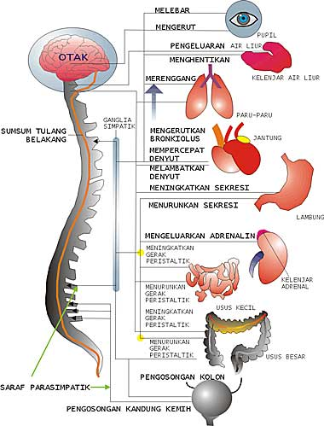
Gbr. Saraf tepi dan aktivitas-aktivitas yang dikendalikannya

1. Sistem Saraf Sadar
Sistem saraf sadar disusun oleh saraf otak (saraf kranial), yaitu saraf-saraf yang keluar dari otak, dan saraf sumsum tulang belakang, yaitu saraf-saraf yang keluar dari sumsum tulang belakang.

Saraf otak ada 12 pasang yang terdiri dari:
- Tiga pasang saraf sensori, yaitu saraf nomor 1, 2, dan 8
- lima pasang saraf motor, yaitu saraf nomor 3, 4, 6, 11, dan 12
- empat pasang saraf gabungan sensori dan motor, yaitu saraf nomor 5, 7, 9, dan 10.
Gambar 2
Otak dilihat dari bawah menunjukkan saraf kranial
Saraf otak dikhususkan untuk daerah kepala dan leher, kecuali nervus vagus yang melewati leher ke bawah sampai daerah toraks dan rongga perut. Nervus vagus membentuk bagian saraf otonom. Oleh karena daerah jangkauannya sangat luas maka nervus vagus disebut saraf pengembara dan sekaligus merupakan saraf otak yang paling penting.
Saraf sumsum tulang belakang berjumlah 31 pasang saraf gabungan. Berdasarkan asalnya, saraf sumsum tulang belakang dibedakan atas 8 pasang saraf leher, 12 pasang saraf punggung, 5 pasang saraf pinggang, 5 pasang saraf pinggul, dan satu pasang saraf ekor.
Beberapa urat saraf bersatu membentuk jaringan urat saraf yang disebut pleksus. Ada 3 buah pleksus yaitu sebagai berikut.
a. Pleksus cervicalis merupakan gabungan urat saraf leher yang mempengaruhi bagian leher, bahu, dan diafragma.
b.Pleksus brachialis mempengaruhi bagian tangan.
c. Pleksus Jumbo sakralis yang mempengaruhi bagian pinggul dan kaki.

2. Saraf Otonom
Sistem saraf otonom disusun oleh serabut saraf yang berasal dari otak maupun dari sumsum tulang belakang dan menuju organ yang bersangkutan. Dalam sistem ini terdapat beberapa jalur dan masing-masing jalur membentuk sinapsis yang kompleks dan juga membentuk ganglion. Urat saraf yang terdapat pada pangkal ganglion disebut urat saraf pra ganglion dan yang berada pada ujung ganglion disebut urat saraf post ganglion.
Sistem saraf otonom dapat dibagi atas sistem saraf simpatik dan sistem saraf parasimpatik. Perbedaan struktur antara saraf simpatik dan parasimpatik terletak pada posisi ganglion. Saraf simpatik mempunyai ganglion yang terletak di sepanjang tulang belakang menempel pada sumsum tulang belakang sehingga mempunyai urat pra ganglion pendek, sedangkan saraf parasimpatik mempunyai urat pra ganglion yang panjang karena ganglion menempel pada organ yang dibantu.
Fungsi sistem saraf simpatik dan parasimpatik selalu berlawanan (antagonis). Sistem saraf parasimpatik terdiri dari keseluruhan "nervus vagus" bersama cabang-cabangnya ditambah dengan beberapa saraf otak lain dan saraf sumsum sambung.
Tabel Fungsi Saraf Otonom
Parasimpatik | Simpatik
- mengecilkan pupil  - menstimulasi aliran ludah  - memperlambat denyut jantung  - membesarkan bronkus  - menstimulasi sekresi kelenjar pencernaan  - mengerutkan kantung kemih | - memperbesar pupil  - menghambat aliran ludah  - mempercepat denyut jantung  - mengecilkan bronkus  - menghambat sekresi kelenjar pencernaan  - menghambat kontraksi kandung kemih
4.1.2 sistem syaraf pusat

SSP terdiri atas :
serebrum,serebelum,dan medulla spinalis.

  - HISTOLOGI Cerebrum
Korteks cerebri mempunyai ketebalan satu koma lima sampai empat mm, secara makroskopik dataran luar menunjukkan bangunan yang disebut : Sulkus (lekukan) dan girus ( peninggian).
Korteks disusun oleh 6 lapisan, berturut-turut dari luar ke dalam :
1. Lamina molekularis (pleksiformis) : sel penyusunnya kecil dan relatip sedikit, sedangkan unsur serabut lebih menyolok membentuk anyaman (pleksus)
2. Lamina granularis externa : ukuran sel saraf kecil dan banyak
3. Lamina piramidalis externa : jumlah sel jarang, berbentuk piramid kecil
4. Lamina granularis interna : sel saraf kecil banyak
5. Lamina piramidalis interna : sel saraf berbentuk piramid lebih besar. Di daerah korteks yang disebut area motorika sel saraf khusus berbentuk piramid besar, dikenal sebagai sel Betz.
6. Lamina multiformis : Sel saraf berbentuk aneka ragam. Disela antara neuronum terisi oleh neuroglia.

B. hISTOLOGI Cerebellum
Korteks cereblli terdiri atas tiga lapisan, dari luar ke dalam dijumpai :
1. Stratum molekulare (plexiformis) :
➢ sel saraf sedikit dan kecil
➢ serabut saraf : neurofibra non-myelinata banyak, beranyaman.
2. Stratum neuronarum piriformium : Sel saraf berbentuk serupa botol atau buah kambu air, berderet, dikenal sebagai sel Purkinje .
3. Stratum granulosum : Sel saraf banyak, kecil dan padat

C. HISTOLOGI Medulla Spinalis
Kalau pada cerebrum dan cerebellum substantia grisea menempati bagian permukaan dan substantia alba bagian pusat, maka dalam medula sipnalis keadaan sebaliknya :
1.Substantia grisea : berwarna keabu-abuan, sebab penuh berisi neurosit yang berkelompok dan membentuk nukleus. Pada lapisan melintang melalui medulla spinalis, bagian ini menunjukkan gambaran seperti kupu-kupu atau huruf H, sehingga ada 3 gambaran tanduk :
a. Kornu dorsale : pada medulla spinalis utuh disebut kolumna dorsalis
b.Kornu laterale : pada pada medulla spinalis utuh disebut kolumna lateralis
b.Kornu ventrale : pada medulla spinalis utuh disebut kolumna ventralis
c. Substantia grisea mengandung neurositus : banyak neuroglia, terutama astrositus neurofibra non-myelinata.

1. Substantia alba : keputih-putihan, menempati bagian luar medulla spinalis. Bagian ini : Tidak mengandung neurositus, penuh neurofibra myelinata, yang menyebabkan warna keputih-putihan, neuroglia; oligodendrositus terbanyak, membuat stratum myelini untuk neurofibra, astrositus sedikit.
2. Kanalis centralis yang berada di pusat medulla spinalis dan berisi liquor cerebrospinalis mempunyai dinding, dinamakan ependima, tersusun oleh ependimositus, teratur sebagai epitel.
MENINGES
Sistema nervosum sentrale diselubungi oleh bungkus : meninges (jika tunggal dinamakan mening. Ada tiga macam bungkus, dari luar ke dalam :
1. Dura mater (dura = keras ; mater = ibu)
• dura mater ensephali : membungkus ensephalon
• dura mater spinalis : membungkus medulla spinalis. Bungkus ini tertebal, disusun oleh jaringan ikat padat dan mengandung : serabut kolagen kuat : di encephalon : kurang teratur dan di medulla spinalis : membujur. Serabut elastis sedikit.
2.Arachnoidea mater : menyerupai rumah laba-laba (Arachnida), dihubungkan dengan bungkus lain oleh trabekula arachnoidealis. Dikenal 2 macam :
• arachnoidea mater encephali : membungkus encephalon
• arachnoidea mater spinalis : membungkus medula spinalis
Bentuk menyerupai rumah laba-laba menyebabkan bungkus ini memiliki :
• citerna sub-arachnoidea : berisi liquor cerebrospinalis
• trabecula arachnoidealis : membatasi cisterna, mengandung banyak serabut kolagen, sedikit serabut elastik.
3. Pia mater (pia=lunak), menempel pada sistema nervosum sentrale :
• pia mater encephalis : membungkus encephalon
• pia mater spinalis : membungkus medulla spinalis

Sifat :
• dilapisi oleh epithelium simpleks squamosum serupa mesthelium
• mengandung banyak serabut kolagen, sedikit serabut elastik
• dilengkapi dibroblastus, makrophagositus, pembuluh darah

SSP tidak mempunyai jaringan ikat sehingga konsistensinya relatif lunak seperti agar-agar.
Substansia Putih dan Kelabu
Pada potongan melintang dari serebrum,serebelum dan medula spinalis tampak daerah-daerah yang berwarna putih (substansia putih) dan kelabu (substansia kelabu).
Distribusi myelin yang berbeda dalam SSP menyebabkan perbedaan yaitu: komponen utama dari substansi putih adalah akson yang bermielin dan oligodendrosit yang memproduksi mielin.Substansi putih tdak mengandung badan sel neuron.
Substansi kelabu mengandung badan sel neuron,dendrite dan bagian awal dari akson dan sel glia yang tidak bermielin,yang merupakan daerah di mana timbul sayap sinaps. Substansi kelabu biasanya berada pada permukaan serebrum dan serebelum,membentuk korteks serebral dan serebelar,sedangkan substansia putih berada pada daerah yang lebih sentral. Kumpulan badan sel neuron yang membentuk pulau-pulau substansi kelabu yang dikelilingi oleh substansi putih disebut nuklei.
Korteks serebri
Substansi kelabu terdiri atas enam lapis sel dengan bentuk dan ukuran yang berbeda.Neuron-neuron pada beberapa tempat di korteks serebri mengatur impuls aferen (sensorik ); sedangkan ditempat lain, neuron eferen ( motorik ) mengaktifkan impuls motoik yang mengatur pergerakan volunter.
Sel-sel dari korteks serebri dihubungkan dengan informasi sensorik yang terintegrasi dan permulaan respons motorik volunter.
Korteks Serebeli
Korteks serebeli memiliki tiga lapisan yaitu: lapisan molekul luar, lapisan tengah yang terdiri dari sel-sel Purkinye besar, dan lapisan granula dalam.Sel-sel Purkinye memiliki badan sel yang mencolok dengan dendritnya yang berkembang dengan sempurna sehingga menyerupai kipas.Dendrit ini menempati hampir seluruh lapisan molecular dan menjadi alasan untuk jarangnya nuclei pada lapisan itu.
Lapisan granular disusun oleh sel-sel yang sangat kecil ( sel terkecil dari tubuh kita ) yang cenderung merata, berbeda dengan lapisan molekular yang kurang padat sel.
Pada potongan melintang medula spinalis, substansi putih berada di tepi d an substansia kelabu di tengah berbentuk H. Pada palang horizontal dari huruf H terdapat lubang yang disebut kanal sentral, yang merupakan sisa dari lumen tabung neural embrionik.Kanal itu dilapisi oleh sel ependim.Substansia kelabu pada bagian kaki dari huruf H itu membentuk kornu anterior.Kornu ini mengandung neuron motorik yang aksonnya membentuk akar ventral dari saraf spinal.Substansia kelabu juga membentuk kornu posterior ( bagian lengan dari huruf H ), yang menerima serat sensorik dari neuron di ganglion spinal ( akar dorsal ).
Neuron pada medulla spinalis besar dan multipolar,terutama pada kornu anterior,dimana ditemukan neuron motorik yang besar.
Meninges
Susunan saraf pusat dilindungi oleh tengkorak dan kolumna vertebralis.Ia juga dibungkus membrane jaringan ikat yang disebut meninges.Dimulai dari lapisan paling luar, berturut-turut terdapat dura mater, araknoid, dan piamater.Araknoid dan piamater saling melekat dan seringkali dipandang sebagai satu membrane yang disebut pia-araknoid.
a. Dura mater
Dura mater adalah meninges luar, terdiri atas jaringan ikat padat yang berhubungan langsung dengan periosteum tengkorak. Dura mater yang membungkus medulla spinalis dipisahkan dari periosteum vertebra oleh ruang epidural, yang mengandung vena berdinding tipis,jaringan ikit longgar, dan jaringan lemak.
Dura mater selalu dipisahkan dari araknoid oleh celah sempit, ruang subdural. Permukaan dalam dura mater, juga permukaan luarnya pada medulla spinalis, dilapisi epitel selapis gepeng yang asalnya dari mesenkim.
b. Araknoid
Araknoid mempunyai 2 komponen: lapisan yang berkontak dengan dura mater dan sebuah system trabekel yang menghubungkan lapisan itu dengan piamater.Rongga diantara trabekel membentuk ruang Subaraknoid, yang terisi cairan serebrospinal dan terpisah sempurna dari ruang subdural.Ruang ini membentuk bantalan hidrolik yang melindungi susunan saraf pusat dari trauma.Ruang subaraknoid berhubungan dengan ventrikel otak.
Araknoid terdiri atas jaringan ikat tanpa pembuluh darah.Permukaannya dilapisi oleh epitel selapis gepeng seperti yang melapisi dura mater.Karena dalam medulla spinalis araknoid itu lebih sedikit trabekelnya, maka lebih mudah dibedakan dari piamater.
Pada beberapa daerah, araknoid menerobos dura mater membentuk julursn-juluran yang berakhir pada sinus venosus dalam dura mater.Juluran ini, yang dilapisi oleh sel-sel endotel dari vena disebut Vili Araknoid. Fungsinya ialah untuk menyerap cairan serebrospinal ke dalam darah dari sinus venosus.
c. Pia mater
Pia mater terdiri atas jarinagn ikat longgar yang mengandung banyak pembuluh darah.Meskipun letaknya cukup dekat dengan jaringan saraf, ia tidak berkontak dengan sel atau serat saraf.Di antara pia mater dan elemen neural terdapat lapisan tipus cabang-cabang neuroglia, melekat erat pada pia mater dan membentuk barier fisik pada bagian tepi dari susunan saraf pusat yang memisahkan SSP dari cairan brospinal. Piamater menyusuri seluruh lekuk permukaan susunan saraf pusaf dan menyusup kedalamnya untuk jarak tertentu bersama pembuluh darah. pia mater di lapisioleh sel-sel gepeng yang berasal dari mesenkim. Pembuluh darah menembus susunan saraf pusat melalai torowongan yang dilapisi oleh piamater ruang perivaskuler.
Sawar Darah Otak
Sawar darah otak merupakan barier fungsional yang mencegah masuknya beberapa substansi,seperti antibiotic dan bahan kimia dan toksin bakteri dari darah ke jaringan saraf.
Sawar darah otak ini terjadi akibat kurangnya permeabilitas yang menjadi ciri kapiler darah jaringan saraf.Taut kedap, yang menyatukan sel-sel endotel kapiler ini secara sempurna merupakan unsur utama dari sawar.Sitoplasma sel-sel andotel ini tidak bertingkap, dan terlihat sangat sedikit vesikel pinositotik. Perluasan cabang sel neuroglia yang melingkari kapiler ikut mengurangi permeabilitasnya.
PLEKSUS KOROID DAN CAIRAN SEREBROSPINAL
Pleksus Koroid
Pleksus koroid terdiri atas lipatan-lipatan ke dalam dari pia mater yang menyusup ke bagian dalam ventrikel.Ia ditemukan pada atap ventrikel ketiga dan keempat dan sebagian pada dinding ventrikel lateral. Ia merupakan struktur vasikular yang terbuat dari kapiler venestra yang berdilatasi.
Pleksus koroid terdiri atas jaringan ikat longgar dari pia mater, dibungkus oleh epitel selapis kuboid atau silindris.
Fungsi utama pleksus koroid adalah membentuk cairan serebrospinal,yang hanya mengandung sedikit bahan padat dan mengisi penuh ventrikel, kanal sentral dari medulla spinalis, ruang subaraknoid, dan ruang perivasikular. Ia penting untuk metabolisme susunan saraf pusat dan merupakan alat pelindung, berupa bantalan cairan dalam ruang subaraknoid.
Cairan itu jernih, memiliki densitas rendah, dan kandungan proteinnya sangat rendah.Juga terdapat beberapa sel deskuamasi dan dua sampai lima limfosit per milliliter.
Cairan serebrospinal mengalir melalui ventrikel, dari sana ia memasuki ruang subaraknoid.Disini vili araknoid merupakan jalur utama untuk absorbsi CSS ke dalam sirkulasi vena.
Menurunnya proses absorsi cairan serebrospinal atau penghambatan aliran keluar cairan dari ventrikel menimbulkan keadaan yang disebut hidrosefalus, yang mengakibatkan pembesarab progresif dari kepala dan disertai dengan gangguan mental dan kelemahan otot.

4.2 SINAPSIS/macam-macam neurotransmiter
- Area spesifik untuk kontak antar neuron
- Tipe sinapsis :
  - axo-dendritic
  - axo-somatic
  - dendro-dendritic
  - axo-axonic
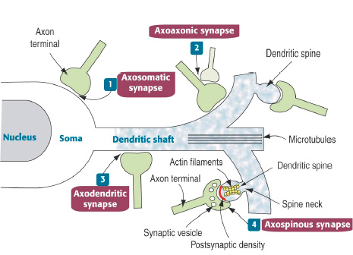
- sinapsis pada manusia adalah sinapsis kimiawi
- Terlibat dalam pelepasan nurotransmiter yang akan bergabung dengan reseptor pada membran post sinaftik untuk mentransmisikan impuls
- Bersifat eksitasi dan inhibitor
Synaptic knob
- Mengandung banyak mitokondria dan vesikel sinaftik yang penuh dengan neurotransmiter
- Neurotransmiter akan beraksi merangsang atau menghambat neuron di sebelahnya
- Jarak yang pendek antara tonjolan sinaftik (synaptic knob) dengan dendrit post sinaftik
- Merupkan tempat pengaturan transmisi impuls
- Bila signal lemah, impuls tidak dapat ditransfer
- Bila signal cukup kuat, impuls akan diteruskan untuk merangsang membran post sinaftik
- Ada banyak obat- obatan yang dapat bekerja pada sistem saraf yang akan mempengaruhi aktifitas celah sinaftik
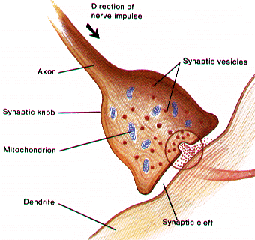
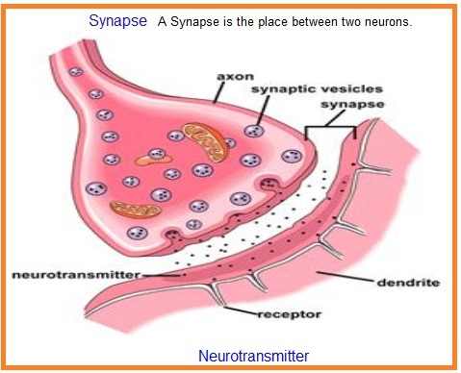

Berikut adalah gambar dan histologi dari komponen syaraf pusat(CNS) dan sistem syaraf tepi(PNS)
GAMBAR CNS
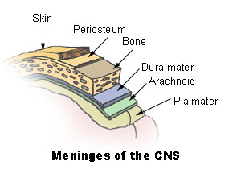

GAMBAR PNS
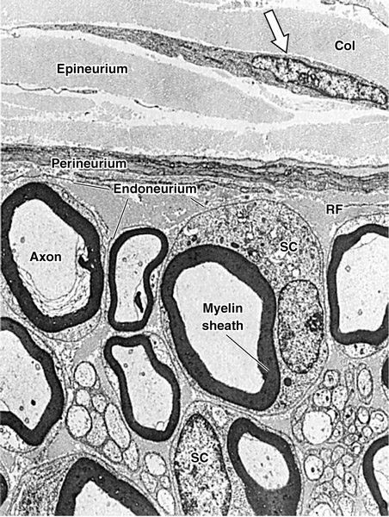
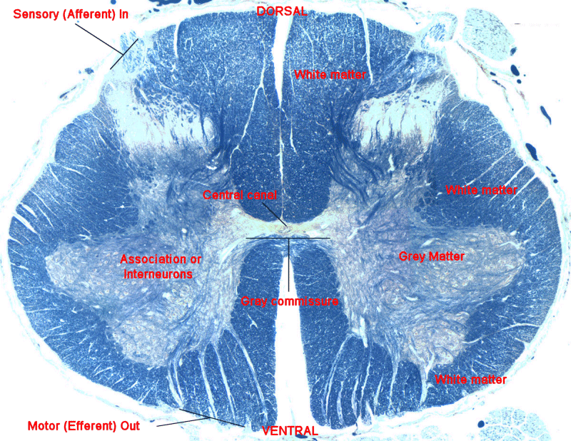
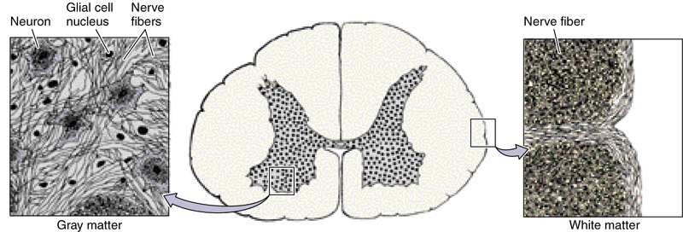

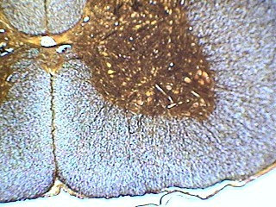

GAMBAR MEDULLA SPINALS

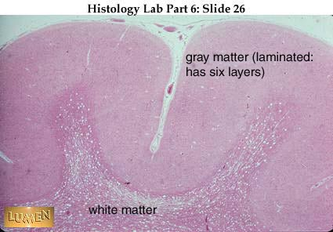
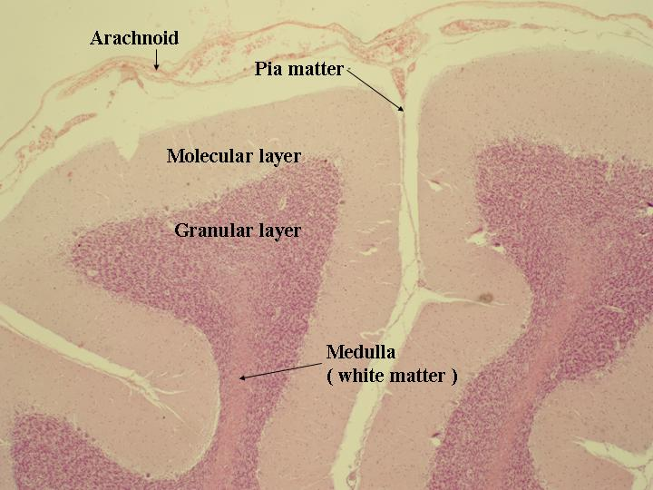
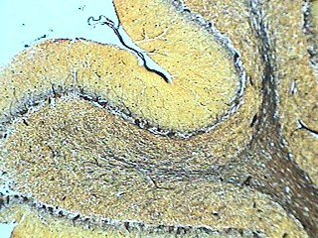
GAMBAR SEREBELLUM
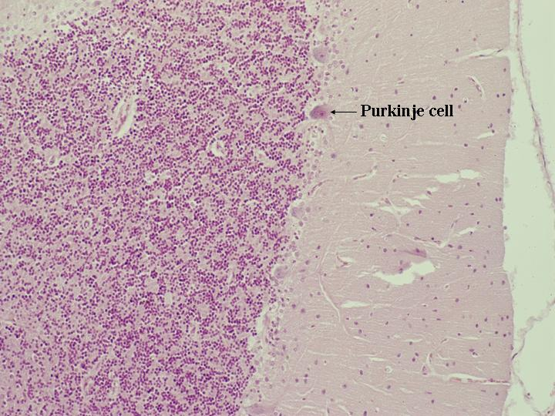
GAMBAR SST

Terdiri dari neuron dan neuroglia
- Mengandung 2 jenis sel
  - Ganglia motoris dari SSO
  - Ganglia sensoris dari SSS
- Mengandung jaringan ikat
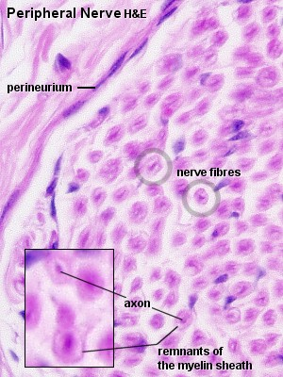
HISTOLOGI SYARAF TEPI
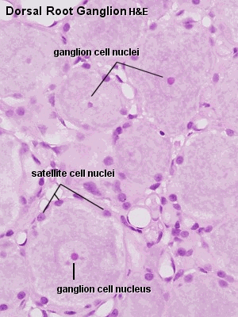
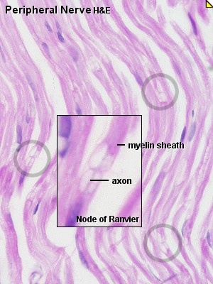

GAMBAR SEREBELLUM
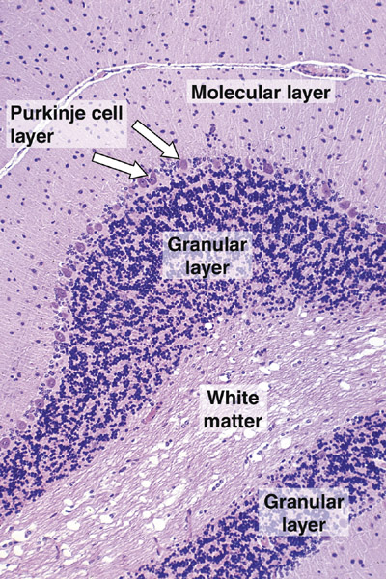

SYARAF TEPI
SERAT SYARAF
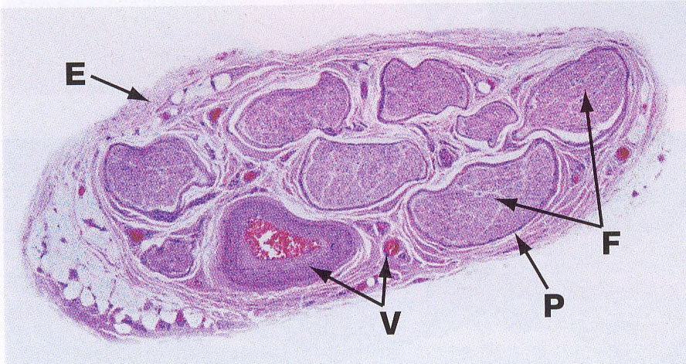
- E : epineurim
- P : perineurium
- F : fasiculus
- V : blood vessels
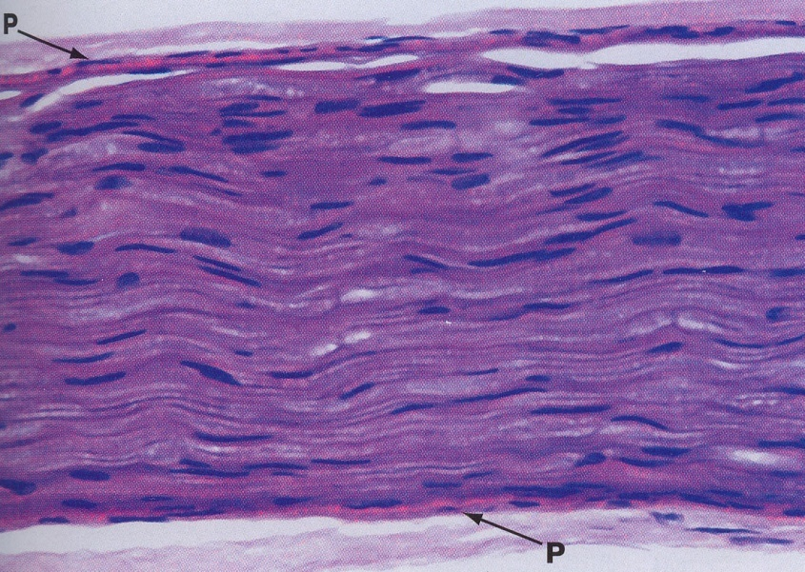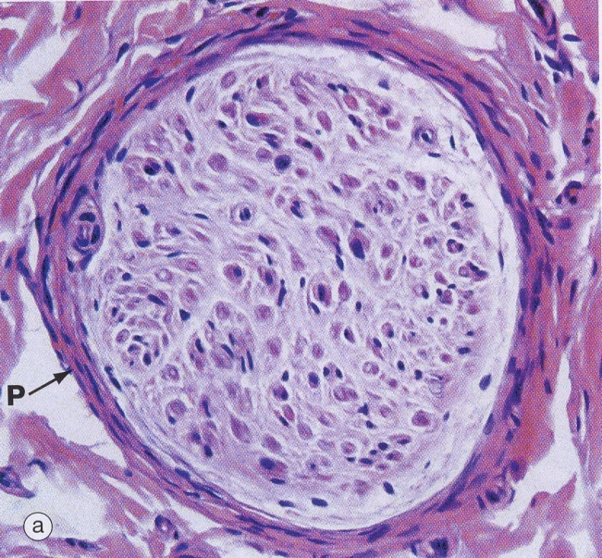

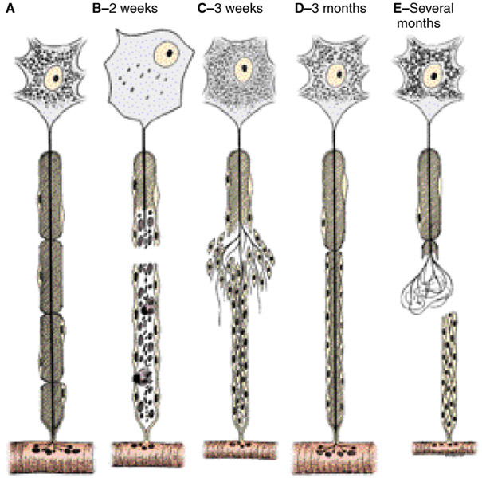
REGENERASI SYARAF
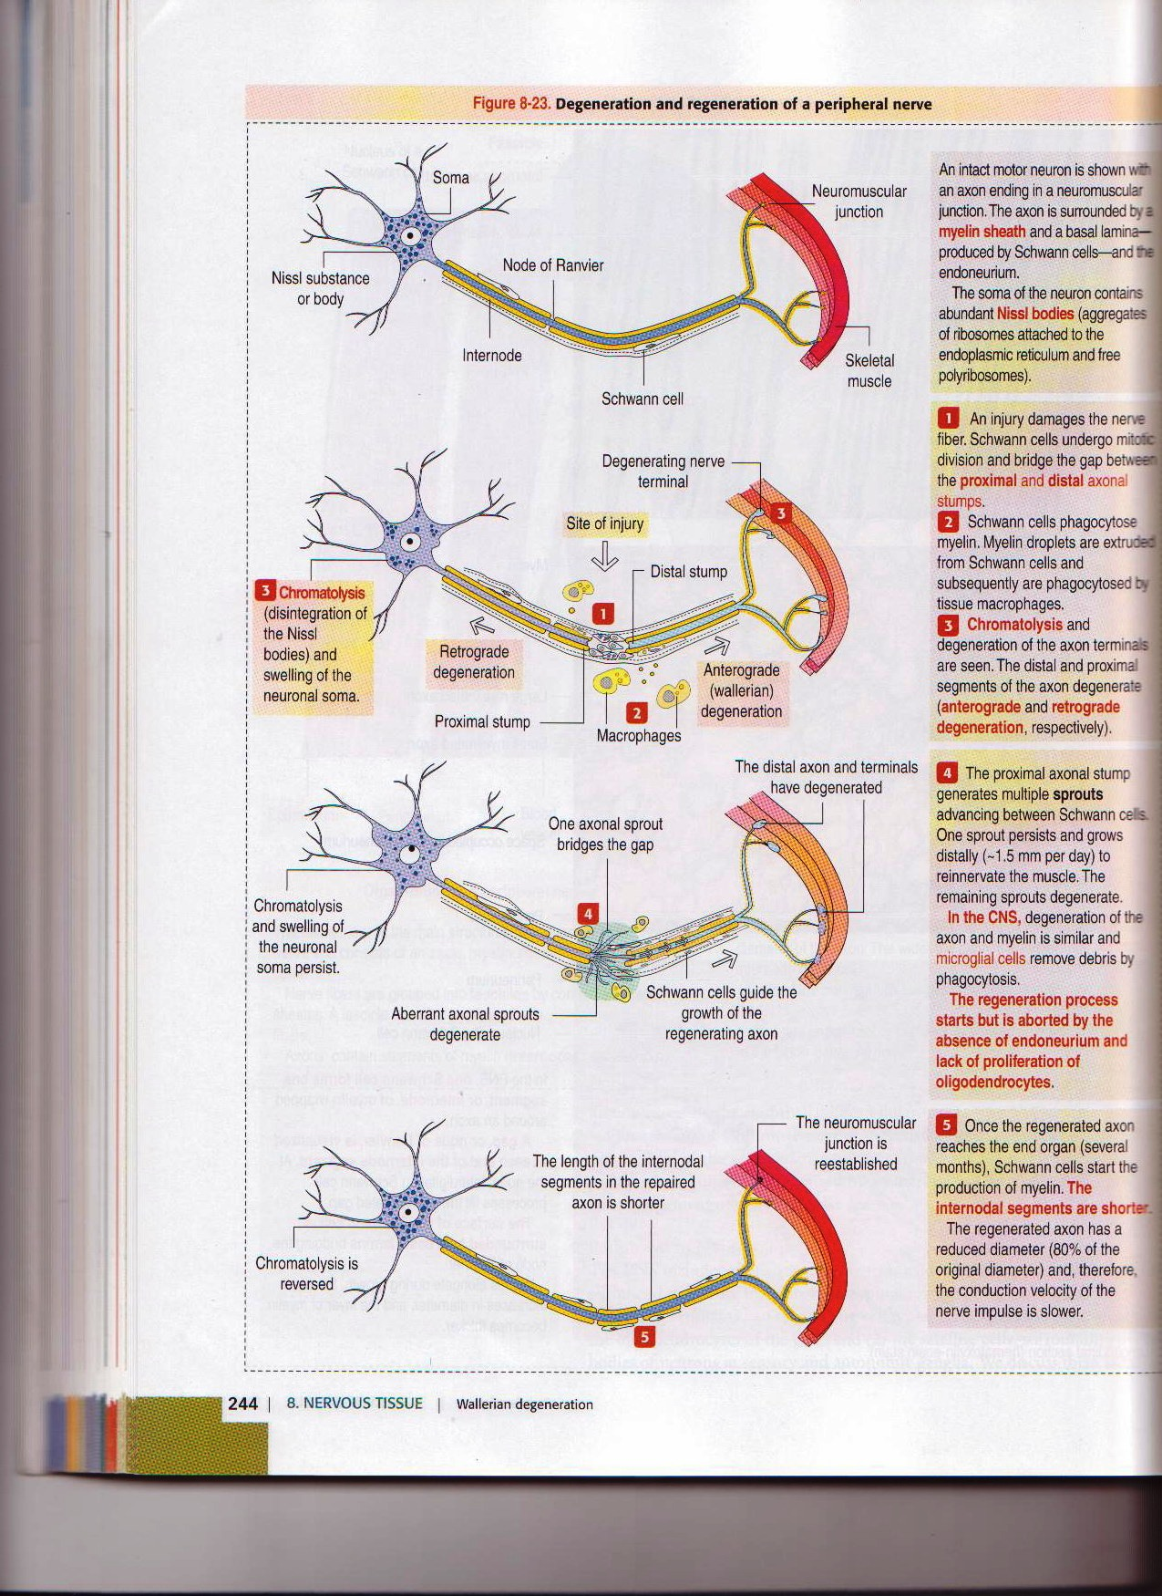
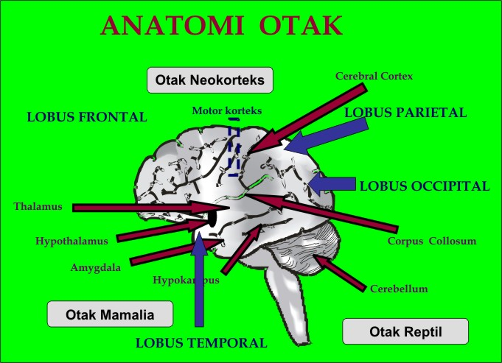

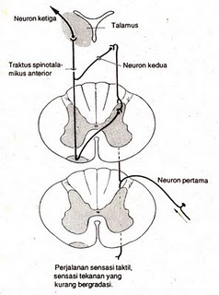
Gambar 1. Lintasan-lintasan Raba dan Tekanan Ringan (Traktus Spinotalamikus Anterior). Dikutip dari kepustakaan Diagnosis Topik Neurologi, Anatomi, Fisiologi, Tanda, dan Gejala. Peter Duss.
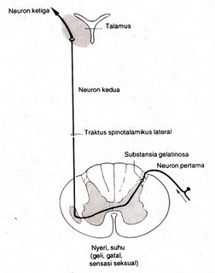
Gambar 2. Lintasan-Lintasan Nyeri dan Suhu (Traktus Spinotalamikus Lateral). Dikutip dari kepustakaan Diagnosis Topik Neurologi, Anatomi, Fisiologi, Tanda, dan Gejala, Peter Duss.
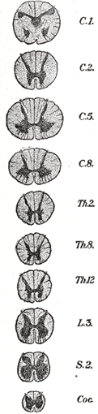
Regenerasi medula spinalis
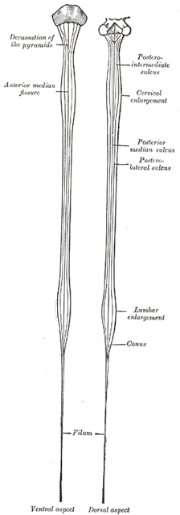
Diagram medula spinalis

BAB V
KESIMPULAN
Dari hasil pembahasan dapat disimpulkan sebagai berikut:
- Sistem syaraf pusat terdiri atas:serebellum,serebum,dan medula spinalis
- Sistem syaraf tepi terdiri atas:syaraf sadar dan tak sadar
- Struktur serebellum dan medula spinalis sangat berbeda,hal ini disesuaikan dengan fungsinya masing-masing komponen syaraf tepi tersebut
- Jaringan syaraf juga mengalami regenerasi yaitu bagian yang bukan neuron (sel glia)

DAFTAR PUSTAKA
http://ajarhistovet.blogspot.com/2009/04/bab-10-struktur-histologi-sistem-saraf.html
http://jeffryzahra.blogspot.com/2010/09/anatomi-histologi-dan-fisiologi-tractus.html
http://blogs.unpad.ac.id/histologi/2010/07/18/susunan-saraf-pusat/
http://www.bebas.vlsm.org/v12/sponsor/Sponsor-Pendamping/Praweda/Biologi/0086%20Bio%202-9e.htm
http://cetrione.blogspot.com/2008/08/traktus-spinothalamikus.html
. Mardjono, Mahar, Priguna Sidharta. 2003. Neurologi Klinis Dasar, hal 70-71. Jakarta: Dian Rakyat.
Sherwood,Lauralee.2001.Fisiologi Manusia dari Sel ke Sistem, edisi kedua. Jakarta : EGC.
.
Lesson ,Rolland,dkk.alih bahasa dr.Jon Tambayon.1999.Buku ajar Histologi.Jakarta:EGC penerbit buku kedokteran.
Yatim ,wildan.1990.Histologi modern.Bandung:Tarsito
Team mata kuliah Histologi.2011PETUNJUK PRAKTIKUM HISTOLOGI.Jember:UNMUH JEMBER.
Team histology FK UNAIR.2003.HISTOLOGI 1.Suraabaya:lab anatomi histology FK UNAIR

http://www.theodora.com/anatomy/the_spinal_cord_or_medulla_spinalis.html

